**定义未清帐会计期间变式(Variants for Open Posting Periods)**

**一．说明**

    模块：FI。

    本文在SAP后台定义未结清过帐期间变式（**Variants for Open Posting Periods**）。这个变式是定义记帐期间的时间段。本文只是定义一个变式名，维护变式的具体内容参见《[维护未结清过帐期间变式](http://blog.sina.com.cn/s/blog_4e997c670100e1ve.html)》。变式需要分给给公司代码，参见《[给公司代码分配未清帐期间变式](http://blog.sina.com.cn/s/blog_4e997c670100e1vg.html)》。

**二．示例数据**

|  |  |  |
| --- | --- | --- |
| **项目** | **R/O** | **数据** |
| 变式 | R | FQCC |
| 名称 | O | 枫竹丹青记帐期间变式 |

（R/O列：R必输；O选输。）

表1 示例数据

**三．操作**

|  |  |
| --- | --- |
| **IMG路径** | **SM30** **维护视图** |
| SAP 用户化实施指南→财务会计(新) →财务会计基本设置(新)→分类帐→会计年度和过帐期间→记帐期间→定义未结清过帐期间变式 | V_T010O |

表2操作路径

    进入维护界面的方法有两种，均按表2所示：

* 按后台IMG路径进入，如图1所示，进入图2界面：
* 在前台输入事物码SM30，维护视图V_T010O，进入图2界面。

[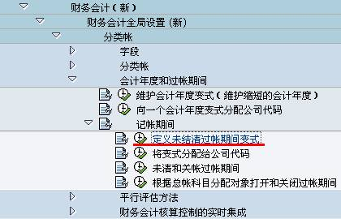](http://photo.blog.sina.com.cn/showpic.html#blogid=4e997c670100e1um&url=http://s4.sinaimg.cn/orignal/4e997c67t6cefdd038a73&690)

图1 后台路径

[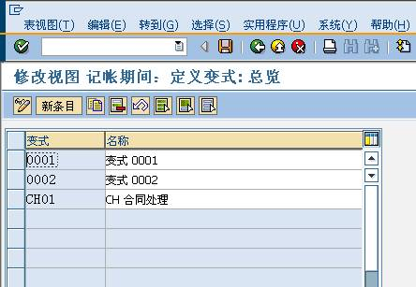](http://photo.blog.sina.com.cn/showpic.html#blogid=4e997c670100e1um&url=http://s3.sinaimg.cn/orignal/4e997c67t6cefde929312&690)

图2 变式总览

    图2是变式总览，点击“新条目”按钮（[定义未清帐会计期间变式](http://photo.blog.sina.com.cn/showpic.html#blogid=4e997c670100e1um&url=http://s6.sinaimg.cn/orignal/4e997c67t6bbe4fe5e615&690)），进入图3界面。

[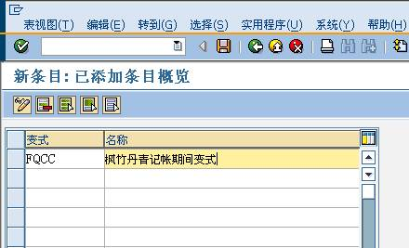](http://photo.blog.sina.com.cn/showpic.html#blogid=4e997c670100e1um&url=http://s13.sinaimg.cn/orignal/4e997c67t6cefdf00d0dc&690)

图3 添加条目概览

    图3是新添条目细节维护界面，按表1的示例数据依次填入各条目数据。确认无误后，按保存键（[定义未清帐会计期间变式](http://photo.blog.sina.com.cn/showpic.html#blogid=4e997c670100e1um&url=http://s12.sinaimg.cn/orignal/4e997c67t6bbe4cef4c5b&690)）保存。

    根据Client配置的不同（使用TCODE：SCC4维护）,也许弹出图4的请求号输入对话框，新建或选定一个请求号，按确认键（[定义未清帐会计期间变式](http://photo.blog.sina.com.cn/showpic.html#blogid=4e997c670100e1um&url=http://s5.sinaimg.cn/orignal/4e997c67t6bbe4cef3224&690)）继续。

    保存后按返回键（[定义未清帐会计期间变式](http://photo.blog.sina.com.cn/showpic.html#blogid=4e997c670100e1um&url=http://s5.sinaimg.cn/orignal/4e997c67t6bbe4cdfd3e4&690)）返回到总览界面，如图5所示，可以看到新建条目已在其中。继续按返回键（[定义未清帐会计期间变式](http://photo.blog.sina.com.cn/showpic.html#blogid=4e997c670100e1um&url=http://s5.sinaimg.cn/orignal/4e997c67t6bbe4cdfd3e4&690)）退出操作。

[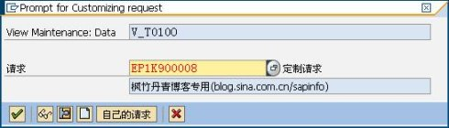](http://photo.blog.sina.com.cn/showpic.html#blogid=4e997c670100e1um&url=http://s1.sinaimg.cn/orignal/4e997c67t6cefdfca8330&690)

图4 请求号输入对话框

[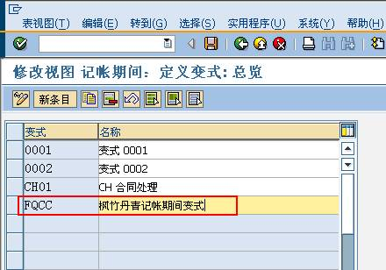](http://photo.blog.sina.com.cn/showpic.html#blogid=4e997c670100e1um&url=http://s11.sinaimg.cn/orignal/4e997c67t714b30154cca&690)

图5 变式总览（新条目已在其中）